东方瑞通-ITIL认证培训课程

为什么考取ITIL®认证？
ITIL®认证专家在国际上素有IT界的MBA"之称，ITIL®认证目前已成为全球IT行业抢手的资格认证之一,取得ITIL®资格认证已成为优秀IT管理者职业发展的有效途径。ITIL®资格认证对IT企业、IT咨询企业以及众多实施信息化战略的企业的IT人员而言，将是一份重要的“身份证明”。
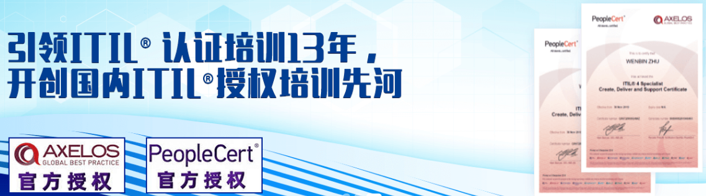
通过ITIL®认证，您可以：
· 提高管理IT变化的能力、降低IT成本，协调IT和业务运作；利用准备好的工具实施IT管理；为相互沟通提供IT参考模型；减少重复性的劳动、提高企业效率，与ISO9000认证配合使用。
· 提供经过证明且详细的IT服务，和更加稳定的IT环境；以清晰的沟通方式，缩短向IT市场推出新项目的时间。
ITIL®认证适用人群
·做运维工作想往管理岗位发展的学员
·IT/业务经理
·信息中心主任
·流程经理
·资深IT人员
·IT支持服务主管
·数据中心运维主管
·资深IT人员
·Helpdesk经理
·专业IT项目/预算经理
东方瑞通领先推出ITIL® 4全套课程
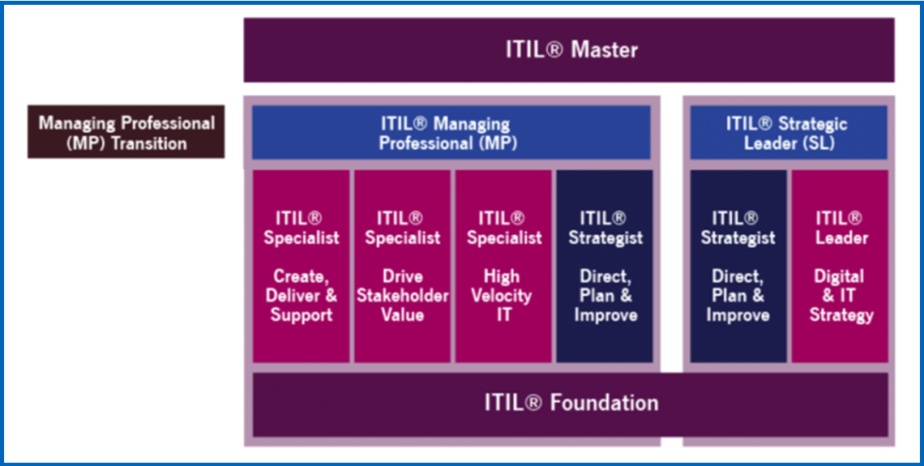
四大优势 引领同行水平
01- ITIL培训深耕14年
东方瑞通ITIL®培训始于2006年，开创国内ITIL®培训市场；
2009年，与荷兰的ITPreneurs公司合作，开始ITIL V3全套课程培训；
2019年，在全国推出ITIL 4认证培训
一路走来，东方瑞通在国内ITIL培训领域稳步前行！
02- 全国十大城市开课
东方瑞通在全国10大城市均设有ITIL培训，北京、上海、广州、深圳、天津、重庆、成都、
武汉、济南、西安循环开班！
同时设有远程直播，方便学习，节约差旅费。
03- 专业运营交付团队
多次获得Peoplecert官方颁发的荣誉奖项，在IT服务管理领域有很多成功的经验，
同时拥有基于ITIL®的IT运维管理体系建设咨询的项目经验，把这些经验融入到
ITIL®培训中去，因此，使我们的ITIL®课程更有价值。
04- 学习圈结识人脉
为ITIL®培训客户量身打造“小MBA”群，日常分享，结识各领域高精尖人才，拓展人脉
，开阔眼界，实现价值提升！同时不定期举办各类讲座、沙龙、见面会等活动，拉近距离，
共同前行！

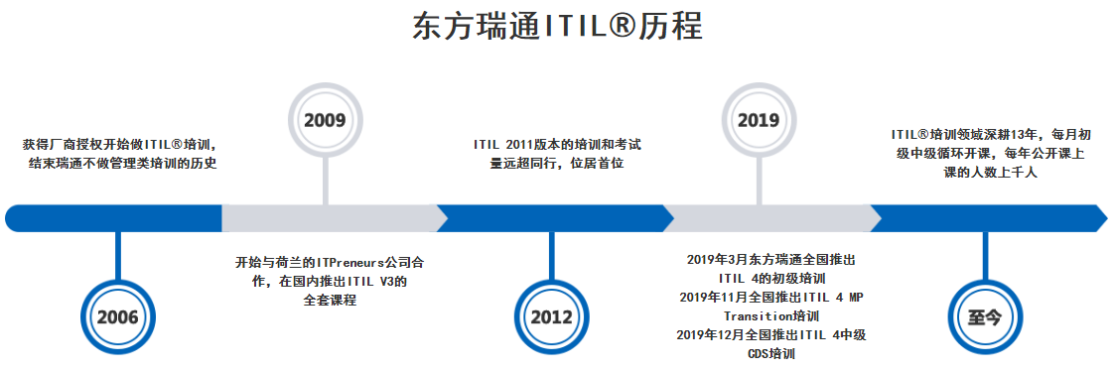
ITIL®培训学习流程
·报名阶段
全国10大城市均可报名，面授、直播可选
·预习阶段
开通我的瑞通学习平台，预习视频随心看
·精讲课程
运营团队营品质交付，班主任全程伴学
·参加考试
自有考场，培训+考试一站式完成

